**PENINGKATAN PENGETAHUAN DAN PRAKTIK IBU BALITA  
TENTANG KOMPOSISI DAN INFORMASI NILAI GIZI   
MAKANAN KEMASANAN**

**Paramitha Wirdani Ningsih Marlina1*, Sada Rasmada1, Agnes Maharani Puji Wulandari1, Aloysius Prima Cahya Miensugandhi1, Damelya Patricksia Dampang1, Mateus Bagas Nugroho Jati1**

1 Program Studi Gizi, Sekolah Tinggi Ilmu Kesehatan Sint Carolus

*\*email*: [vidtha@gmail.com](mailto:vidtha@gmail.com)

**Abstract:** Public awareness of reading food labels and people's ability to understand the contents of food labels is still very low. Based on a survey conducted by the National Consumer Protection Agency, it is stated that only 6.7% of people in Indonesia pay attention to the completeness of the food label for a food product. Getting into the habit of reading labels on food packaging is one of the general messages of the Balanced Nutrition Guidelines message. Bachelor of Nutrition Departemen STIK Sint Carolus together with Nutritionists from the Galur Supporting Community Health Center provided counseling to mothers of toddlers on the topic "Let's Check Coins (Composition and Nutritional Value Information) on Food Packaging" to 20 mothers of toddlers who visited the Posyandu. Counseling participants are given an identity and pretest form to fill out. The first session included material on definitions and food labels, and the second session provided material on how to read composition and nutritional value information. The third session involved practicing reading packaged food and conducting questions and answers and filling in the posttest form. After 3 days of providing material, monitoring and evaluation was carried out via Whatsapp. Based on the results of statistical analysis, 55% of mothers of toddlers are classified as lacking knowledge during the pre-test. However, it increased after nutrition education was carried out to 95% of mothers of toddlers who were classified as having good knowledge. The results of the Wilcoxon analysis show that there is a difference in knowledge between before and after counseling with p-value = 0.007. Monitoring and evaluation results from 5 mothers of toddlers, 100% of mothers of toddlers have paid attention to food labels on packaging, especially composition and nutritional information. There has been a change in practice in reading food labels.

**Keywords:** Nutrition Information, Food Labels, Knowledge, Nutrition Counseling, Practices

**Abstrak:** Kesadaran masyarakat dalam membaca label pangan dan kemampuan masyarakat untuk memahami isi label pangan masih sangat rendah. Berdasarkan survei yang dilakukan oleh Badan Perlindungan Konsumen Nasional menyebutkan bahwa hanya sebesar 6,7% masyarakat di Indonesia yang memperhatikan kelengkapan label pangan suatu produk pangan. Membiasakan membaca label pada kemasan pangan adalah salah satu pesan umum dari pesan Pedoman Gizi Seimbang. Program Studi S1 Gizi STIK Sint Carolus bersama dengan Ahli Gizi dari Puskesmas Pembantu Galur memberikan penyuluhan kepada para ibu balita dengan topik “Ayo Cek Koin (Komposisi Dan Informasi Nilai Gizi) Pada Kemasan Pangan” kepada 20 ibu balita yang berkunjung ke Posyandu. Peserta penyuluhan diberikan *form* identitas dan *pretest* untuk diisi. Sesi pertama dengan materi definisi dan bagian label pangan, dan materi sesi kedua cara membaca komposisi dan informasi nilai gizi. Sesi ketiga melakukan praktik membaca makanan kemasan dan dilakukan tanya jawab serta mengisi form *posttest*. Setelah 3 hari pemberian materi dilakukan monev dilakukan melalui *Whatsapp*. Berdasarkan hasil analisis statistik bahwa 55% ibu balita tergolong pengetahuan kurang saat pre test. Namun, meningkat setelah dilakukan penyuluhan gizi menjadi 95% ibu balita yang tergolong berpengetahuan baik. Hasil analisis Wilcoxon bahwa terdapat perbedaan pengetahuan antara sebelum dan sesudah penyuluhan dengan p-value = 0,007. Hasil monev dari 5 ibu balita, 100% ibu balita sudah memperhatikan label pangan pada kemasan khususnya komposisi dan informasi gizi. Telah terjadi perubahan praktik dalam membaca label pangan.

**Kata kunci:** Informasi Gizi, Label Pangan, Pengetahuan, Penyuluhan Gizi, Praktik

**PENDAHULUAN**

Produk pangan kemasan sudah banyak beredar dipasaran dengan jenis yang beragam. Dalam hal ini konsumen dihadapkan dengan berbagai pilihan produk pangan yang tersedia. Setiap produk menawarkan berbagai macam keunggulan, baik itu merek, komposisi bahan, dan juga dari segi informasi nilai gizi. Label pangan merupakan keterangan mengenai pangan olahan yang berbentuk gambar, tulisan, kombinasi keduanya atau bentuk lain yang disertakan pada pangan olahan, dimasukkan kedalam kemasan, ditempelkan atau merupakan bagian dari kemasan pangan (Ikrima *et al*., 2023). Fungsi dari label pangan adalah sebagai informasi utama dari produk pangan yang dapat dinilai oleh konsumen, sehingga konsumen dapat menentukan pilihan untuk membeli atau mengkonsumsi produk tersebut atau tidak setelah membaca informasi produk tersebut (Darajat *et al*., 2016). Melalui label pangan, diharapkan masyarakat (ibu rumah tangga) mendapat informasi dasar yang penting tentang produk pangan yang akan dikonsumsi seperti komposisi produk, cara penanganan produk, tanggal kadaluarsa, label halal, takaran per sajian dan kandungan gizi yang terdapat pada produk pangan (Melinda & Farida, 2021).

Kesadaran masyarakat dalam membaca label pangan dan kemampuan masyarakat untuk memahami isi label pangan masih sangat rendah. Berdasarkan survei yang dilakukan oleh Badan Perlindungan Konsumen Nasional (BPKN) pada tahun 2007 menyebutkan bahwa hanya sebesar 6,7% masyarakat di Indonesia yang memperhatikan kelengkapan label pangan suatu produk pangan (Widiawati & Komalasari, 2020). Berdasarkan data diatas yaitu penting sekali bagi orang tua khususnya para ibu untuk memahami dan berperilaku selektif dalam membaca label pangan untuk anak - anaknya. Pemahaman persepsi dan perilaku selektif yang benar tersebut dapat diartikan bukan berdasarkan pada keinginan anak saja atau berdasarkan penampilan kemasan yang menarik tetapi juga memperhatikan keterangan label sesuai standar kriteria Peraturan BPOM Nomor 31 Tahun 2018 tentang Label Pangan Olahan Pasal 5 Ayat 1 sehingga kualitas makanan yang dikonsumsi oleh anak dapat benar - benar terjamin (Maemunah & Sjaaf, 2020). Membiasakan membaca label pada kemasan pangan adalah salah satu pesan umum dari pesan Pedoman Gizi Seimbang (PGS). Semua informasi yang rinci pada label makanan yang dikemas sangat membantu masyarakat untuk mengetahui bahan-bahan yang terkandung dalam makanan tersebut dan dapat memperkirakan bahaya yang mungkin terjadi pada individu yang berisiko tinggi karena memiliki penyakit tertentu. Hal ini dapat dicegah dengan memilih produk pangan yang tepat dengan cara membaca label informasi yang tertera pada kemasan produk, menghindari membeli produk yang tidak memiliki informasi label kemasan yang jelas. Maka dari itu, masyarakat dianjurkan untuk membaca label pangan terutama keterangan tentang informasi kandungan zat gizi dan tanggal kadaluarsa sebelum membeli atau mengkonsumsi makanan tersebut (Badriyah & Syafei, 2019).

**METODE**

Kegiatan penyuluhan gizi ke Posyandu RW 06 Kelurahan Galur akan dilaksanakan melibatkan staff pengajar, mahasiswa Program Studi Sarjan STIK Sint Carolus dan Ahli Gizi di Pukesmas Pembantu Galur Jakarta Pusat untuk melaksanakan penyuluhan gizi. Peserta penyuluhan adalah ibu balita yang hadir saat posyandu berangsung berjumlah 20 ibu balita.

Langkah pertama yang harus dilakukan oleh responden adalah mengisi form identitas diri yang terdiri dari nama, usia, jenis kelamin, tanggal lahir, dan nomor hp. Selanjutnya ibu balita diberi pengarahan mengenai *form pre test* yang perlu dilengkapi untuk diisi. *Pre test* terdiri dari dari 1 lembaran, yaitu berisi tentang identitas responden dan tentang 10 pernyataan benar dan salah. Waktu yang dibutuhkan untuk mengisi pre test selama 10- 15 menit dan selanjutnya akan dilakukan penyuluhan melalui media Poster dan Flyer dengan topik Ayo Cek “KoIN Gizi” (Komposisi dan Informasi Nilai Gizi) Pada Kemasan Pangan. Setelah 3 hari pemberian materi, Ayo Cek “KoIN Gizi” (Komposisi dan Informasi Nilai Gizi) Pada Kemasan Pangan, dilakukan monitoring dan evaluasi kepada 5 orang partisipan. Monitoring dan Evaluasi ini akan dilakukan melalui telepon ataupun app Whatsapp.

**PEMBAHASAN**

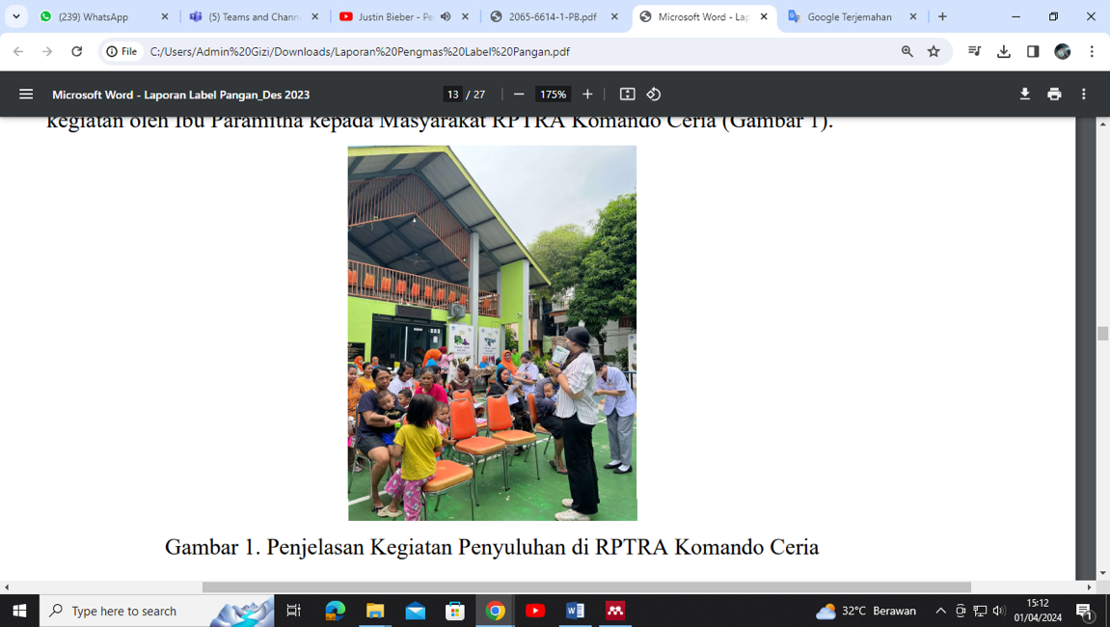

Gambar 1. Kegiatan Penyuluhan di RPTRA Komando Ceria

Kegiatan Penyuluhan berlangsung kurang lebih 5 jam, yang dibagi menjadi sesi pembukaan, sesi pengisian pre test, sesi edukasi gizi, sesi tanya jawab, sesi pengisian post test, dan sesi penutup. Acara berjalan dengan lancar dan ibu balita serta petugas penyuluhan terjalin komunikasi 2 arah (Gambar 1).

Tabel 1 menyajikan kategori pengetahuan ibu balita mengenai komposisi dan informasi nilai gizi pada kemasan pangan. Diketahui bahwa tingkat pengetahuan pada saat pre-test terdapat 55% termasuk dalam kategori kurang dan 45% termasuk kategori berpengetahuan baik. Tingkat pengetahuan pada saat *post test* terdapat 95% termasuk kategori berpengetahuan baik dan 5% termasuk dalam kategori kurang. Hal ini menunjukkan hasil *post test* terjadi peningkatan pengetahuan, dimana yang berada di kelompok pengetahuan baik lebih banyak dibandingkan hasil pada saat *pre test*. Hal ini menunjukkan ada perubahan pengetahuan pada responden sebelum dan sesudah diberikan penyuluhan.

Tabel 1. Pengetahuan Pre-Post Test ibu balita tentang komposisi dan informasi nilai gizi

|  |  |  |  |  |  |
| --- | --- | --- | --- | --- | --- |
| **Pengetahuan** | **Pre-Test** | | **Post-Test** | | |
| **n** | **%** | | **n** | **%** |
| Baik | 9 | 45 | | 19 | 95 |
| Kurang | 11 | 55 | | 1 | 5 |
| **Total** | **20** | **100** | | **20** | **100** |

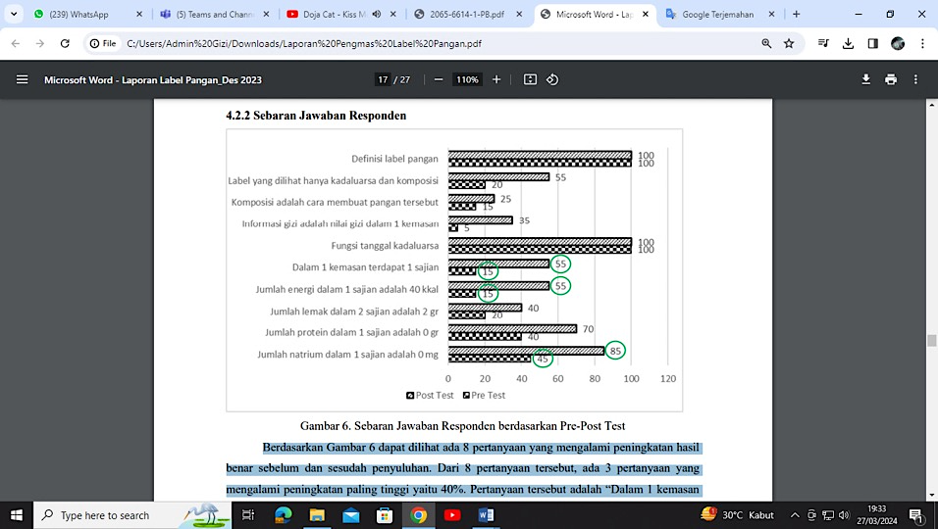

Gambar 2. Sebaran Jawaban Responden berdasarkan Pre-Post Test

Gambar 2 dapat dilihat ada 8 pertanyaan yang mengalami peningkatan hasil benar sebelum dan sesudah penyuluhan. Dari 8 pertanyaan tersebut, ada 3 pertanyaan yang mengalami peningkatan paling tinggi yaitu 40%. Pertanyaan tersebut adalah “Dalam 1 kemasan terdapat 1 sajian”, “Jumlah energi dalam 1 sajian adalah 40 kkal” dan “Jumlah natrium dalam 1 sajian adalah 0 mg”. Pertanyaan yang mengalami peningkatan paling banyak merupakan pertanyaan yang perlu dijawab dengan cara membaca contoh label pangan yang disertakan di lembar kuesioner pre-post test.

Tabel 2. Distribusi Nilai Pengetahuan tentang komposisi dan informasi nilai gizi

|  |  |  |
| --- | --- | --- |
| **Perlakuan** | **n** | **p-value** |
| skor post test < pre test | 4 | 0,007 |
| skor post test > pre test | 15 |
| skor post test = pre test | 1 |
| Total | 20 |  |

Tabel 2 menunjukkan hasil analisis Uji Wilcoxon untuk melihat perbedaan antara sebelum penyuluhan dengan sesudah penyuluhan. Terlihat bahwa nilai *post test* yang lebih rendah dari *pre test* sebanyak 4 ibu balita dan nilai *post test* yang sama dengan nilai *pre test* sebanyak 1 ibu balita. Ini berarti sekitar 25% yang tidak mengalami peningkatan, hal ini dimungkinkan karena terjadi perbedaan pemahamann ibu balita dan maksud dari narasumber pada saat menyuluh dan kondisi yang tidak nyaman dikarenakan pada saat penyuluhan ibu balita masih tetap menggendong anaknya yang rewel. Terdapat juga nilai *post test* yang lebih tinggi dari *pre test* sebanyak 15 orang. Ini berarti bahwa ada 75% perubahan yang terjadi setelah diberikan penyuluhan tentang komposisi dan informasi nilai gizi.

Hasil analisis Wilcoxon bahwa terdapat perbedaan pengetahuan antara sebelum dan sesudah penyuluhan dengan p-value = 0,007. Peningkatan pengetahuan dimungkinkan karena adanya praktik cara membaca label pangan komposisi dan informasi nilai gizi yang dilakukan secara tatap muka menggunakan media poster dan contoh makanan kemasan untuk balita. Media poster juga di buat semenarik mungkin dan mudah dipahami oleh masyarakat. Penyampaian materi juga dibuat interaktif sehingga para responden memperhatikan dan antusias dalam menjawab setiap pertanyaan yang diajukan. Selain itu adanya praktik membaca komposisi dan informasi nilai gizi dari beberapa contoh makanan kemasan yang dibawa kemudian dijadikan sebagai bahan demo membaca. Menurut Syawitri & Sefrina (2022) metode edukasi seperti ceramah atau penyuluhan berhubungan dengan pengetahuan gizi. Selain itu, berdasarkan penelitian yang dilakukan oleh Yuliana *et al*., (2023) menyatakan bahwa edukasi dan praktek membaca label pangan dinilai berhasil dalam meningkatkan pengetahuan dan keterampilan masyarakat.

Monitoring dan evaluasi dilakukan beberapa hari setelah penyuluhan gizi dengan wawancara melalui *whatsapp voice call*. Responden yang dilakukan wawancara berjumlah 5 orang. Responden diwawancarai dengan beberapa pertanyaan terkait kebiasaan membaca label pangan dan salah satu pertanyaan dari pretest yang diberikan saat penyuluhan. Pertanyaan yang diajukan ke responden seperti: a) Apakah selama 3 hari terakhir Ibu/Bapak membeli makanan kemasan, b) Saat membeli makanan kemasan, apa yang Ibu/Bapak lihat, c) Apa fungsi dari komposisi, d) Jika dalam 1 sajian memiliki 100 kkal berapakah jumlah kalori dalam 2 sajian, e) Apakah Ibu/Bapak mengikuti petunjuk dari label pangan yang tertera pada kemasan.

Responden 1 memberikan jawaban bahwa selama 3 hari terakhir ini membeli makanan kemasan yaitu biskuit balita,. Saat membeli makanan kemasan responden memperhatikan tanggal kadaluarsa, komposisi, dan informasi nilai gizi. Responden juga bisa menjawab pertanyaan fungsi dari komposisi, yaitu untuk menunjukkan bahan-bahan yang digunakan pada biskuit balita. Responden juga menjawab dengan benar bahwa terdapat 200 kkal dalam 2 sajian. Selain itu 19 responden mengikuti petunjuk pada label pangan bahwa biskuit balita tersebut diberikan kepada anak diatas 8 bulan, anak dari responden berusia 1 tahun 4 bulan sehingga responden bisa memberikan biskuit tersebut kepada anaknya.

Responden 2 memberikan jawaban bahwa selama 3 hari terakhir ini membeli makanan kemasan yaitu roti dan susu kemasan, beliau setiap hari membeli kedua makanan kemasan ini karena biasanya setiap pagi beliau makan roti dan minum susu tersebut. Saat membeli makanan kemasan responden memperhatikan tanggal kadaluarsa, logo halal, komposisi, dan petunjuk penggunaan. Responden juga bisa menjawab pertanyaan fungsi dari komposisi, yaitu untuk melihat bahan yang dipakai untuk membuat makanan atau minuman tersebut. Responden juga bisa menjawab pertanyaan terkait jumlah kalori dalam 2 sajian. Responden juga mengikuti petunjuk penggunaan yang tertera pada susu kemasan yaitu dikocok terlebih dahulu sebelum diminum dan susu tersebut harus segera dihabiskan jika sudah dibuka.

Responden 3 memberikan jawaban bahwa selama 3 hari terakhir ini membeli makanan kemasan yaitu permen kemasan dan roti kemasan untuk anaknya. Saat membeli makanan kemasan responden memperhatikan tanggal kadaluarsa, komposisi, dan petunjuk lain. Responden bisa menjawab pertanyaan fungsi dari komposisi, yaitu untuk melihat bahan-bahan yang dipakai. Pada pertanyaan terkait jumlah kalori dalam 2 sajian, responden belum menjawab dengan tepat karena responden menjawab 100 kalori. Responden juga mengikuti petunjuk yang tertera pada kemasan yaitu tidak menerima produk tersebut jika kemasannya rusak, sehingga responden memperhatikan fisik kemasan kemudian memutuskan untuk membeli kemasan tersebut.

Responden 4 memberikan jawaban bahwa selama 3 hari terakhir ini membeli makanan kemasan yaitu snack kemasan dan susu kemasan. Saat membeli makanan kemasan, responden memperhatikan tanggal kadaluarsa dan komposisi saja. Responden bisa menjawab pertanyaan fungsi dari komposisi, yaitu untuk melihat bahan-bahan yang dipakai, tetapi responden tidak bisa menjawab jumlah kalori dalam 2 sajian karena responden tidak ingat bagaimana cara membacanya. Responden juga diketahui tidak memperhatikan petunjuk lainnya seperti peringatan untuk segera menghabiskan susu kemasan tersebut setelah dibuka. Susu tersebut diminum oleh anak responden saat sore hari tetapi tidak sampai habis sehingga susu kemasan tersebut dibiarkan di suhu ruang hingga malam, dan anak tersebut masih melanjutkan untuk minum susu kemasan tersebut.

Responden 5 memberikan jawaban bahwa selama 3 hari terakhir ini membeli makanan kemasan yaitu teh kemasan. Saat membeli makanan kemasan, responden memperhatikan tanggal kadaluarsa, komposisi, dan informasi nilai gizi. Responden bisa menjawab pertanyaan fungsi dari komposisi, yaitu untuk 20 melihat bahan yang dipakai di minuman tersebut. Responden juga bisa menjawab pertanyaan terkait jumlah kalori dalam 2 sajian. Saat membaca komposisi, responden menyadari bahwa ada keterangan yang melarang memberikan minuman tersebut kepada anak dibawah 5 tahun, sehingga responden tidak memberikan minum tersebut kepada anak balita nya.

Berdasarkan hasil monitoring dan evaluasi yang didapat dari wawancara kepada 5 responden adalah semua responden memperhatikan label pangan pada kemasan khususnya komposisi dan informasi nilai gizi. Terlihat bahwa perilaku responden meningkat dalam membaca label pangan.

**SIMPULAN**

Hasil analisis statistik bahwa 55% ibu balita tergolong pengetahuan kurang pada saat *pre test*. Namun, meningkat setelah dilakukan penyuluhan gizi menjadi 95% ibu balita yang tergolong berpengetahuan baik *(post test)*. Hasil analisis Wilcoxon bahwa terdapat perbedaan pengetahuan antara sebelum dan sesudah penyuluhan dengan p-value = 0,007. Hasil monev dari 5 ibu balita, 100% ibu balita sudah memperhatikan label pangan pada kemasan khususnya komposisi dan informasi gizi. Telah terjadi perubahan praktik dalam membaca label pangan.

**DAFTAR PUSTAKA**

Badriyah, L., & Syafei, A. (2019). Persepsi dan Perilaku Membaca Label Pangan dan Informasi Gizi pada Siswa SMK Wijaya Kusuma. *Jurnal Ilmu Kesehatan Masyarakat*, *8*(04), 167–174. https://doi.org/10.33221/jikm.v8i04.401

Darajat, N., Bahar, H., & Jufri, N. N. (2016). Hubungan Kepatuhan Membaca Label Informasi Zat Gizi Dengan Kemampuan Membaca Label Informasi Gizi Pada Ibu Rumah Tangga Di Pasar Basah Mandonga Kota Kendari Tahun 2016 (Studi Kasus Pada UD. Puteri Kembar Kendari). *Jurnal Ilmiah Mahasiswa Kesehatan Masyarakat*, *1*(4), 1–12.

Ikrima, I. R., Giriwono, P. E., & Rahayu, W. P. (2023). Pemahaman dan Penerimaan Label Gizi Front of Pack Produk Snack oleh Siswa SMA di Depok. *Jurnal Mutu Pangan : Indonesian Journal of Food Quality*, *10*(1), 42–53. https://doi.org/10.29244/jmpi.2023.10.1.42

Maemunah, S., & Sjaaf, A. C. (2020). Hubungan Antara Pengetahuan Gizi, Kemampuan Membaca Label Informasi Nilai Gizi, Penggunaan Label Informasi Nilai Gizi Dan Frekuensi Konsumsi Mi Instan Pada Konsumen Jakarta Dan Sekitarnya. *Indonesian Journal of Health Development*, *2*(2), 129–136.

Melinda, A., & Farida, E. (2021). Faktor-faktor yang mempengaruhi perilaku mahasiswa fakultas ilmu keolahragaan UNNES dalam membaca label informasi nilai gizi. *Indonesian Journal of Public Health and Nutrition*, *1*(3), 491–498. http://journal.unnes.ac.id/sju/index.php/IJPHN

Syawitri, W. A., & Sefrina, L. R. (2022). Pengaruh Media, Pendidikan Gizi, Dan Lingkungan Sebagai Penunjang Kesadaran Dalam Pemilihan Makanan. *Journal of Nutrition College*, *11*(3), 197–203. https://doi.org/10.14710/jnc.v11i3.32194

Widiawati, D., & Komalasari, E. (2020). Gambaran Tingkat Kepatuhan Membaca Label Pangan pada Mahasiswa Fakultas Sainsdan Teknologi Universitas Al Azhar Indonesia. *JURNAL Al-AZHAR INDONESIA SERI SAINS DAN TEKNOLOGI*, *5*(3), 151. https://doi.org/10.36722/sst.v5i3.378

Yuliana, I., Sari, I. P., & Febry, F. (2023). Peningkatan Keterampilan Mahasiswa dalam Membaca Label Informasi Nilai Gizi Menggunakan Media Booklet Digital. *Jurnal PkM (Pengabdian Kepada Masyarakat)*, *6*(3), 312–318. https://doi.org/10.30998/jurnalpkm.v6i3.16370